

**AAP TLC 2023-2028**

**Candidature technique**

VOLET 1



**ATTENTION :** Ce formulaire de candidature est à déposer en ligne sur le site :

<https://innovation.ampmetropole.fr/4-les-appels-a-innovation.htm>

**Nom de votre structure : …………………………………………………………**

Zone (s) concernée (s) par le projet : PLUSIEURS CHOIX POSSIBLES

**Zone A**

**Territoire Marseille Provence** *(Septème les Vallons, 13ème, 14ème, 15ème, 16ème arrondissements)*

**Territoire du Pays d'Aix**

**Zone B**

**Territoire Marseille Provence** *(Allauch, Plan de Cuques, Carnoux, Cassis, la Ciotat, Roquefort la Bedoule, Gémenos, Ceyreste, 1er, 2ème, 3ème, 4ème, 5ème, 6ème, 7ème, 8ème, 9ème, 10ème, 11ème, 12ème arrondissements)*

**Territoire du Pays d'Aubagne**

**Zone C**

**Territoire du Pays Salonais**

**Territoire Istres Ouest Provence**

**Zone D**

**Territoire Marseille Provence** *(Chateuneuf les Martigues, Carry le Rouet, Sausset les Pins, Ensues la Redonne, le Rove, Gignac la Nerthe, St Victoret, Marignane)*

**Territoire du Pays de Martigues**

[*Les territoires de la Métropole Aix-Marseille Provence*](https://www.ampmetropole.fr/les-conseils-de-territoire-de-la-metropole-aix-marseille-provence)

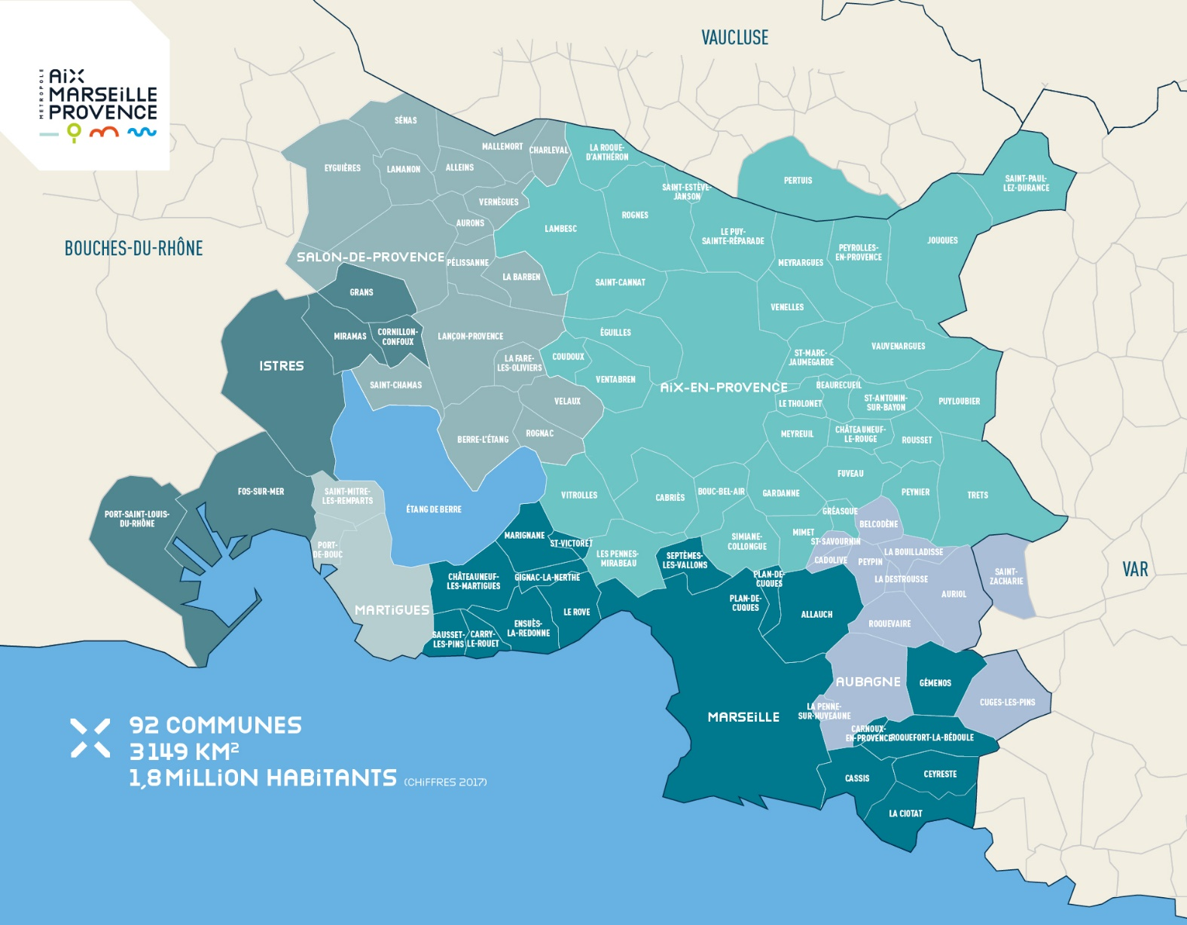

# RESUME DU PROJET

**Titre du projet**

**Résumé du Projet**

Merci de rédiger un résumé de votre projet **en 10 lignes maximum**.

## Candidature technique

1. **Cohérence du projet avec les objectifs du Plan de Prévention des Déchets métropolitain**

Décrire comment votre projet est en cohérence avec les objectifs du plan de prévention des déchets ménagers et assimilés de la Métropole Aix-Marseille-Provence

*fournir le rythme de déploiement de nouvelles colonnes : en nombre de colonnes/mois ; et le délai de remplacement des colonnes)*

*(fournir la liste du ou des centres de tri agréés et leurs capacités)*

*(décrire le ou les actions de réemploi existant ou en projet),*

*Préciser si vous souhaitez ouvrir une ou des friperies*

*(préciser le nom et la nature des partenariats.)*

*(préciser vos modalités de récupération de l’écrémé des associations du territoire.)*

1. **Modalités de mise en œuvre :**

Préciser les modalités de collecte des textiles permettant d’éviter la saturation et les débordements des conteneurs et d’optimiser les tournées de collecte de façon à réduire la gêne pour la circulation sur la voie publique,

Préciser les modalités pour assurer le bon état d’entretien et de maintenance ainsi que la sécurité du parc de conteneur,

Préciser Les Moyens humains et matériels mobilisés,

Préciser Le nombre de colonnes que vous prévoyez de déployer par an :

Sur le domaine public : …

Sur le domaine privé : …

*Le candidat pourra fournir les références des collectivités avec lesquelles il a déployé un projet similaire.*

*Le candidat précisera s’il est à même de participer à des évènements du territoire, des animations ponctuelles.*

1. **Impacts économique et social du projet / intégration du projet dans la stratégie économique du porteur de projet**

Quel est l’enjeu pour le développement de votre structure ?

Quel est la viabilité financière de votre projet à terme ?

Quel est le nombre et nature d’emplois directs ou indirects susceptibles d’être maintenus ou créés du fait de l’action, qui vont intervenir pour ce projet ?

*Et préciser la répartition des emplois en insertion par rapport au nombre total de salariés*

Préciser les éléments justifiant de la prise en compte de la dimension sociale et solidaire dans le cadre du projet proposé.

Quel est votre plan de secours en cas de fermeture des frontières (et donc arrêt de l’export de vêtements vers l’étranger) ?

**Tableau récapitulatif des engagements minimums proposés par le candidat :**

|  |  |
| --- | --- |
|  | Le candidat propose les délais suivants  (en jour/mois/heure) : |
| Habillage de la fac avant de la colonne intégrant les informations sur le tri obligatoire ainsi que le logo, site internet de la Métropole | XX |
| Délai d’intervention pour enlever une colonne dans le cas de travaux courants réalisés soit par le gestionnaire du domaine public, soit par les prestataires du gestionnaire, après information écrite à l’occupant | XX |
| Dans le cas de travaux d’urgence dûment justifiés, délai porté à | xx |
| En cas de dysfonctionnement réel (dégradation irréparable sur site, incendie, colonne couchée sur la voie publique, …) générateur de risques pour la population, redressement ou évacuation de la colonne | xx |
| En cas de difficultés de maintenance (gros tags, petite dégradation, incident technique, …) la colonne devra être évacuée ou redressée | xx |
| Intervention de l’occupant après signalement d’un débordement | xx |
| Tags et affiches à retirer | xx |
| Remplacement de colonnes vandalisées ou endommagées | xx |
|  | En nombre de colonnes : |
| Nombre de nouvelles colonnes TLC pouvant être installées chaque mois | Xx /mois |
| Nombre de colonnes que vous prévoyez de déployer par an :  Sur le domaine public : …  Sur le domaine privé : … | /an  /an |
|  |  |

&&&&&&&